Judul Artikel
Nama Penulis ¹, Nama Penulis ², Nama Penulis ³
¹ Nama Lab./Kelompok Keilmuan/Konsentrasi, Nama Program Studi/Departemen, Nama Fakultas/Sekolah/Bagian, Nama Institusi.
² Nama Lab./Kelompok Keilmuan/Konsentrasi, Nama Program Studi/Departemen, Nama Fakultas/Sekolah/Bagian, Nama Institusi. ³ Nama Lab./Kelompok Keilmuan/Konsentrasi, Nama Program Studi/Departemen, Nama Fakultas/Sekolah/Bagian, Nama Institusi.

Email korespondensi: alamat email penulis korespondensi
Abstrak
Gunakan template ini untuk menulis dan mengedit artikel yang akan dikirim ke SENAVOK 2025. Abstrak ditulis dengan jenis huruf Times New Roman (TNR) ukuran 10 pt. Jumlah kata maksimal adalah 250 kata dengan jarak antar baris satu spasi sesuai format ini. Abstrak ditulis hanya dalam bahasa Indonesia sesuai dengan Pedoman Umum Ejaan Bahasa Indonesia (PUEBI). Abstrak memuat inti permasalahan yang akan dikemukakan, metode pemecahannya, hasil temuan saintifik yang diperoleh, serta kesimpulan singkat. Abstrak hanya boleh ditulis dalam satu paragraf dengan format satu kolom dan terpisah dari naskah utama. Hindari mencantumkan referensi, kecuali pada kondisi yang sangat penting, cukup tuliskan nama dan tahun. Singkatan yang tidak lazim tidak diperkenankan dimasukkan dalam abstrak. Setiap singkatan yang digunakan harus dijelaskan terlebih dahulu pada saat pertama kali disebutkan.
Kata Kunci ditulis setelah abstrak, berjumlah 3–5 kata, dipisahkan dengan tanda koma, dan disusun dalam urutan alfabetis.
1. Pendahuluan
Pendahuluan harus berisi (secara berurutan) latar belakang umum, kajian literatur sebagai dasar pernyataan kebaruan ilmiah dari naskah, pernyataan kebaruan ilmiah, dan permasalahan penelitian atau hipotesis. Pada bagian akhir pendahuluan harus dituliskan tujuan kajian naskah tersebut. Dalam format naskah ilmiah tidak diperkenankan adanya tinjauan pustaka sebagaimana di laporan penelitian, tetapi diwujudkan dalam bentuk kajian literatur terdahulu untuk menunjukkan kebaruan ilmiah naskah tersebut.
Format penulisan naskah dari bagian Pendahuluan hingga Kesimpulan menggunakan font Times New Roman (TNR) ukuran 10 pt, jarak antar baris 2 spasi, dan disusun dalam 1 kolom. Contoh penulisan sitasi meliputi sumber internet (OECD-FAO, 2011), asosiasi populer (AOAC, 2002), skripsi/tesis (Pratiwi, 2014), artikel jurnal (Setyaningsih dkk., 2016), buku (Belitz dkk., 2009), bab buku (Hua dan Yang, 2016), serta seminar/prosiding (Setyaningsih dkk., 2015). Penulisan sitasi dan daftar pustaka harus menggunakan format APA (American Psychological Association) edisi terbaru, di mana sitasi dalam teks menggunakan gaya author-date (misalnya: OECD-FAO, 2011; Belitz et al., 2009) dan daftar pustaka disusun secara alfabetis berdasarkan nama belakang penulis, memuat tahun terbit, judul, dan sumber publikasi, dengan penggunaan huruf miring (italic) pada judul buku atau nama jurnal.

2. Metode Penelitian
Metode penelitian menjelaskan secara rinci pendekatan, prosedur, dan langkah-langkah yang digunakan untuk mencapai tujuan penelitian. Bagian ini dapat disajikan dalam bentuk uraian kalimat yang sistematis maupun dalam bentuk diagram alir (flowchart) untuk mempermudah pemahaman alur penelitian. Uraian metode biasanya mencakup jenis penelitian, populasi dan sampel, teknik pengumpulan data, instrumen penelitian, serta metode analisis data yang digunakan. Penyajiannya harus cukup detail agar penelitian dapat direplikasi oleh peneliti lain.
2.1. Baja dalam Industri
Seebuah teori menyebutkan bahwa kekuatan material baja dapat dipengaruhi oleh komposisi unsur penyusunnya, termasuk kandungan karbon, paduan logam, serta perlakuan panas yang diberikan. Persamaan berikut dapat digunakan untuk menggambarkan hubungan antara beban (W) dan elastisitas (E) dalam material baja:
NaCl = W x E | (1)
Persamaan tersebut menunjukkan bahwa sifat elastisitas suatu bahan, termasuk baja, akan menentukan sejauh mana material mampu menahan beban sebelum mengalami deformasi. Hal ini penting dalam perancangan struktur agar dapat dipastikan material yang dipilih memenuhi standar kekuatan dan keamanan.
2.2. Campuran Baja
Campuran baja atau yang lebih dikenal sebagai baja paduan merupakan hasil penambahan unsur-unsur tertentu, seperti kromium, nikel, molibdenum, mangan, atau vanadium, ke dalam baja karbon. Tujuan dari penambahan unsur paduan ini adalah untuk meningkatkan sifat-sifat mekanik maupun ketahanan baja terhadap kondisi lingkungan tertentu.
2.3. Karakteristik Baja Paduan
Baja paduan memiliki karakteristik yang sangat bergantung pada jenis dan jumlah unsur yang ditambahkan. Secara umum, semakin tinggi kandungan unsur paduan, maka semakin baik pula sifat ketahanan dan kekuatan baja yang dihasilkan. Namun, hal ini juga dapat memengaruhi tingkat keuletan serta kemudahan dalam proses pengerjaan.

3. Hasil Analisis dan Pembahasan
Hasil dan pembahasan berisi hasil-hasil temuan penelitian dan pembahasannya secara ilmiah. Tuliskan temuan-temuan ilmiah yang diperoleh dari hasil-hasil penelitian yang telah dilakukan tetapi harus ditunjang oleh data-data yang memadai. Temuan ilmiah yang dimaksud di sini adalah bukan data-data hasil penelitian yang diperoleh.
Temuan-temuan ilmiah tersebut harus dijelaskan secara saintifik meliputi: Apakah temuan ilmiah yang diperoleh? Mengapa hal itu bisa terjadi? Mengapa tren variabel seperti itu? Semua pertanyaan tersebut harus dijelaskan secara saintifik, tidak hanya deskriptif, bila perlu ditunjang oleh fenomena-fenomena dasar ilmiah yang memadai. Selain itu, harus dijelaskan juga perbandingannya dengan hasil-hasil para peneliti lain yang hampir sama topiknya. Hasil-hasil penelitian dan temuan harus bisa menjawab hipotesis penelitian di bagian pendahuluan

Gambar dan tabel data mengikuti contoh dibawah ini.
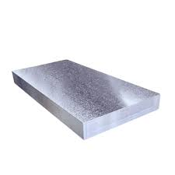
Gambar 1. Baja
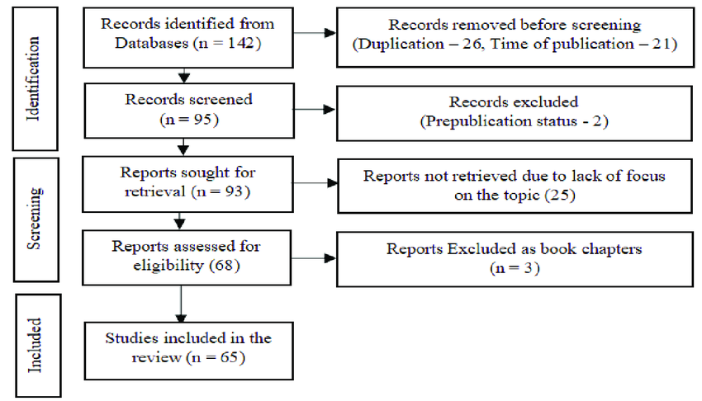
Gambar 2. Bagan alir Sistematika prisma

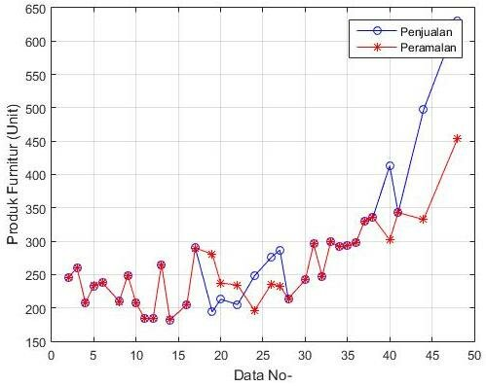
Gabar 3. Grafik
Tabel data mengikuti contoh dibawah ini.
Tabel 1. Ketebalan baja
Sampel | Tebal (mm)
ADI 1 | 10
ADI 2 | 15

Tabel 2. Pemuaian Baja
HASIL PEMUAIAN BAJA
Hari 1 |  | Hari 2 |  | Hari 3 |  | Hari 4 |  |  | Hari 5
Tebal/mm | Tebal/mm | Tebal/mm | Tebal /mm | Tebal/mm | Tebal/mm |  | Tebal/mm | Tebal/mm | Tebal/mm | Tebal/mm
130 | 36 | 162 | 44 | 153 | 28 |  | 160 | 32 | 167 | 39

4. Kesimpulan
Kesimpulan menggambarkan jawaban dari hipotesis dan atau tujuan penelitian atau temuan ilmiah yang diperoleh. Kesimpulan bukan berisi perulangan dari hasil dan pembahasan, tetapi lebih kepada ringkasan hasil temuan seperti yang diharapkan di tujuan atau hipotesis. Bila perlu, di bagian akhir kesimpulan dapat juga dituliskan hal-hal yang akan dilakukan terkait dengan gagasan selanjutnya dari penelitian tersebut. Kesimpulan ditulis dalam paragraf utuh, bukan poin per poin.
5. Ucapan Terima Kasih
Ucapan terima kasih memuat penghargaan kepada pihak-pihak yang telah berkontribusi dalam penelitian, seperti lembaga pendanaan, institusi, laboratorium, atau individu yang memberikan bantuan teknis, materi, maupun saran ilmiah. Penulisan dilakukan dalam bentuk paragraf utuh, singkat, dan formal, tanpa mencantumkan gelar kehormatan secara berlebihan, serta hanya menyebut pihak yang benar-benar berperan penting dalam keberhasilan penelitian.

Daftar Pustaka
Semua rujukan yang diacu dalam teks naskah harus didaftarkan di Daftar Pustaka, demikian juga sebaliknya. Daftar Pustaka harus berisi pustaka-pustaka acuan berasal dari sumber primer (jurnal ilmiah dan berjumlah minimum 80% dari keseluruhan daftar pustaka) diterbitkan 10 (sepuluh) tahun terakhir. Setiap naskah paling tidak berisi 10 (sepuluh) daftar pustaka acuan dan penulisannya diurutkan sesuai abjad. Rujukan atau sitasi ditulis di dalam uraian/teks. Referensi ditulis dengan format American Psychological Association (APA) 7th Edition. Disarankan untuk menggunakan aplikasi pengelolaan daftar pustaka misalnya Mendeley, Zotero, dan Endnote.
Tabel 1. Nama Tabel. Nama dan keterangan tabel ditulis di atas tabel. Nama tabel dicetak tebal. Border tabel hanya border horisontal, tanpa border vertikal. Tabel dapat dibuat dengan lebar maksimal selebar kolom (14,2 cm). Seperti contoh ini, masukkan judul tabel dan tabel ke dalam text-box untuk memudahkan penempatan posisi tabel. Gunakan menu ‘Format’ yang ada di kanan atas aplikasi Ms Word untuk menata penempatan posisi text-box. Klik kanan text-box dan pilih ‘Format Shape’ untuk mengatur detail-detail tampilan.

World Health Organization. (2023, May 10). Coronavirus disease (COVID-19) pandemic. https://www.who.int/emergencies/diseases/novel-coronavirus-2019
Kotler, P., & Keller, K. L. (2016). Marketing management (15th ed.). Pearson Education Limited.
Setiawan, A. (2022, November 14). Teknologi logistik digital dorong efisiensi rantai pasok. Kompas. https://www.kompas.com/ekonomi/logistik-digital
Waller, M. A., & Fawcett, S. E. (2013). Data science, predictive analytics, and big data: A revolution that will transform supply chain design and management. Journal of Business Logistics, 34(2), 77–84. https://doi.org/10.1111/jbl.12010
Suryanto, H., & Wibowo, A. (2021). Implementasi sistem informasi logistik dalam era digital. In R. Prasetyo (Ed.), Proceedings of the National Seminar on Logistics and Supply Chain (pp. 45–52). Universitas Pendidikan Indonesia.
Pratama, R. A. (2020). Pengaruh e-logistics terhadap kinerja rantai pasok di Indonesia (Skripsi, Universitas Gadjah Mada). UGM Repository. http://etd.repository.ugm.ac.id/skripsi/detail/12345
Badan Pusat Statistik. (2021). Statistik transportasi darat 2021. BPS. https://www.bps.go.id/publication/statistik-transportasi
TED. (2019, September 12). The future of logistics: Innovation in global trade [Video]. YouTube. https://www.youtube.com/watch?v=abcd1234
nderson, S. (Host). (2020, March 15). Logistics in the digital era [Audio podcast episode]. In Global Supply Chain Podcast. Spotify. https://open.spotify.com/episode/xyz123
IBM Corp. (2021). IBM SPSS Statistics for Windows (Version 27.0) [Computer software]. IBM Corp.

